CÔNG NGHỆ
CHỦ ĐỀ 1: CÔNG NGHỆ VÀ ĐỜI SỐNG
Tiết 2, Bài 01: TỰ NHIÊN VÀ CÔNG NGHỆ (T2)
Thời gian thực hiện: Ngày 19 tháng 9 năm 2024

I. YÊU CẦU CẦN ĐẠT: Sau khi học, học sinh sẽ:
- Nhận biết được sự khác nhau giữa sản phẩm công nghệ trong gia đình với các sản phẩm công nghệ nói chung.
- Nêu được tác dụng một số sản phẩm công nghệ trong gia đình.
- Có ý thức giữ gìn sản phẩm công nghệ trong gia đình để sử dụng được lâu bền
- Nắm vững được tác dụng của các sản phẩm công nghệ trong gia đình.
- Biết cách bảo quản và sử dụng những cản phẩm công nghệ theo cách riêng của mình.
II. ĐỒ DÙNG DẠY HỌC
- Kế hoạch bài dạy, bài giảng Power point.
- SGK và các thiết bị, học liệu phụ vụ cho tiết dạy.

III. HOẠT ĐỘNG DẠY HỌC
TG | Hoạt động của giáo viên | Hoạt động của học sinh
3P | 1. Hoạt động mở đầu  * Khởi động
 | - GV tổ chức trò chơi” Biển báo giao thông” để khởi động bài học.  - GV Nêu luật chơi: có 4 biển báo giao thông : ẩn trong mỗi biển báo là một câu hỏi dạng trả lời nhanh. Lớp chia thành 4 đội, ai nêu được nhiều đối tượng tự nhiên, sản phẩm công nghệ nhất là thắng cuộc.  - GV tổ chức chơi  - GV Nhận xét, tuyên dương.  - GV kết nối vào bài mới | - HS quan sát và lắng nghe cách chơi.  - Các nhóm chơi  - HS lắng nghe, rút kinh nghiệm
28P | 2. Luyện tập.
 | Hoạt động 1. Tìm hiểu sản phẩm công nghệ trong gia đình.  - GV chia sẻ các bức tranh và nêu câu hỏi. Sau đó mời học sinh quan sát và trình bày kết quả.  + Sản phẩm công nghệ nào trong các hình dưới đây được sử dụng trong gia đình.  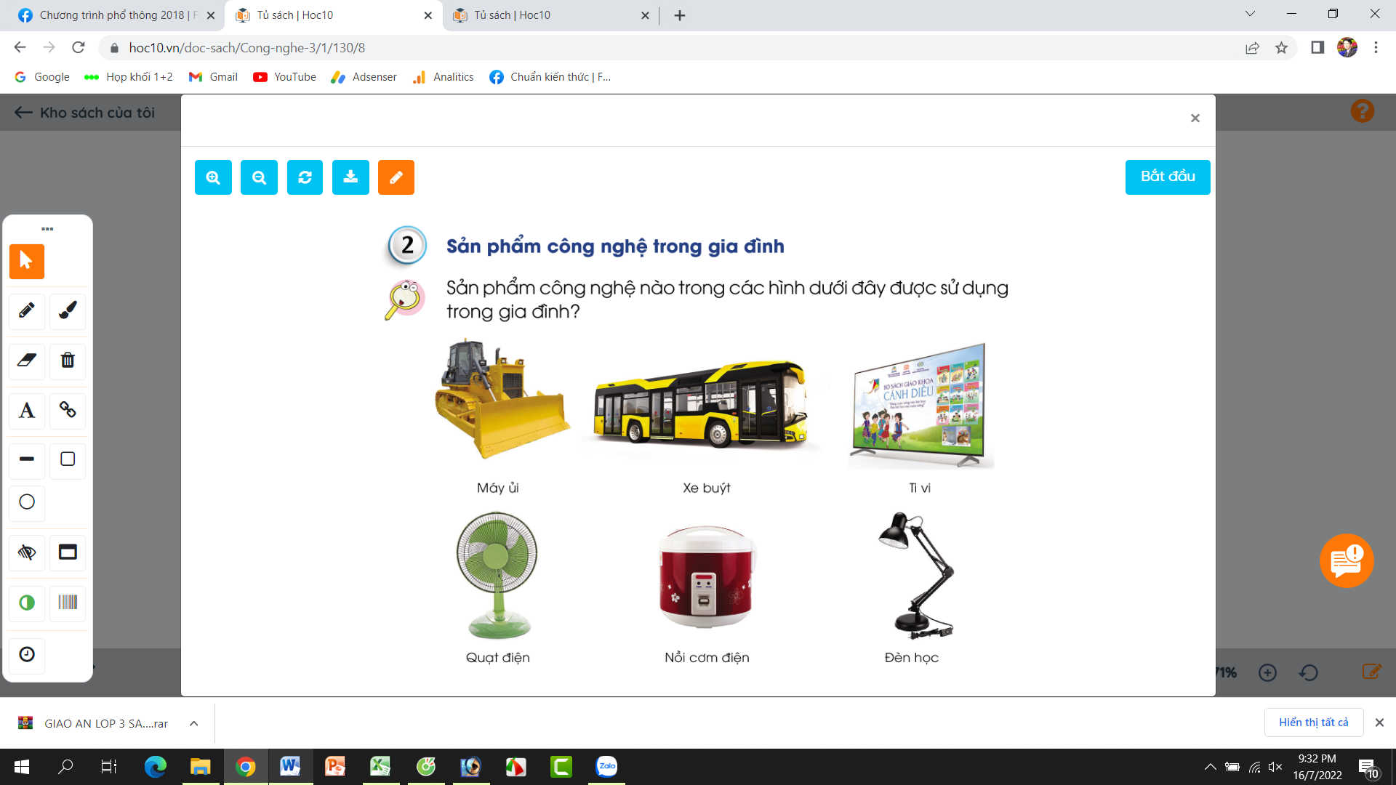  - GV mời các HS khác nhận xét.  - GV nhận xét chung, tuyên dương.  + Những sản phẩm công nghệ được sử dụng trong gia đình là: Ti vi, quạt điện, nồi cơm điện, đèn học.  Hoạt động 2: Tìm hiểu tác dụng của sản phẩm công nghệ trong gia đình.  - GV mời HS nêu yêu cầu bài.  - GV yêu cầu lớp chia thành nhóm 4, thảo luận và trình bày tác dụng của sản phẩm công nghệ trong gia đình có trong hình dưới đây:  - GV mời các nhóm khác nhận xét, bổ sung.  - GV nhận xét chung, tuyên dương.  + Quạt điện: làm mát khi trời nắng, nóng.  + Tivi: Để giải trí (xem phim, tin tức,...)  + Nồi cơm điện: Dùng để nấu cơm.  + Đèn học: Dùng để thắp sáng.  Hoạt động 3: Tìm hiểu cách giữ gìn sản phẩm công nghệ trong gia đình.  - GV mời HS nêu yêu cầu bài.  - GV yêu cầu lớp làm việc chung, cùng suy nghĩ và đưa ra ý kiến về cách giữ gìn sản phẩm công nghệ trong gia đình theo gợi ý dưới đây:  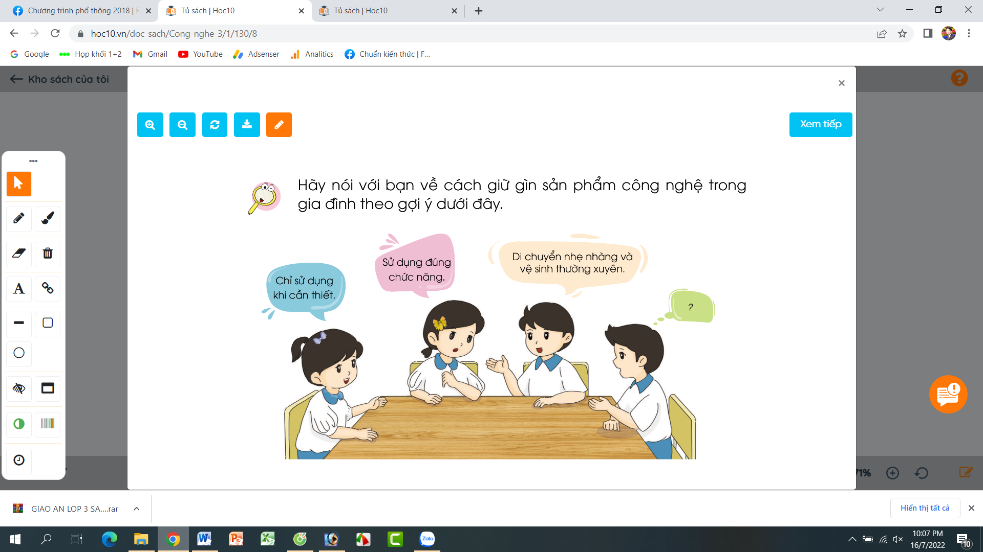  - GV mời một số HS trình bày ý kiến của hình.  - GV mời các HS khác nhận xét, bổ sung.  - GV nhận xét chung, tuyên dương. Chốt ý:  Để sử dụng những sản phẩm công nghệ trong gia đình được an Toàn, tiết kiệm và bền lâu cần chú ý: chỉ sử dụng khi cần, sử dụng đúng chức năng, di chuyển nhẹ nhàng, vệ sinh thường xuyên.  Hoạt động 4: Nghe tác dụng, đoán sản phẩm.  - GV mời HS nêu yêu cầu bài.  - GV tổ chức trò chơi nhanh: Quan sát hình dưới đây, nghe mô tả tác dụng và đoán tên sản phẩm công nghệ.  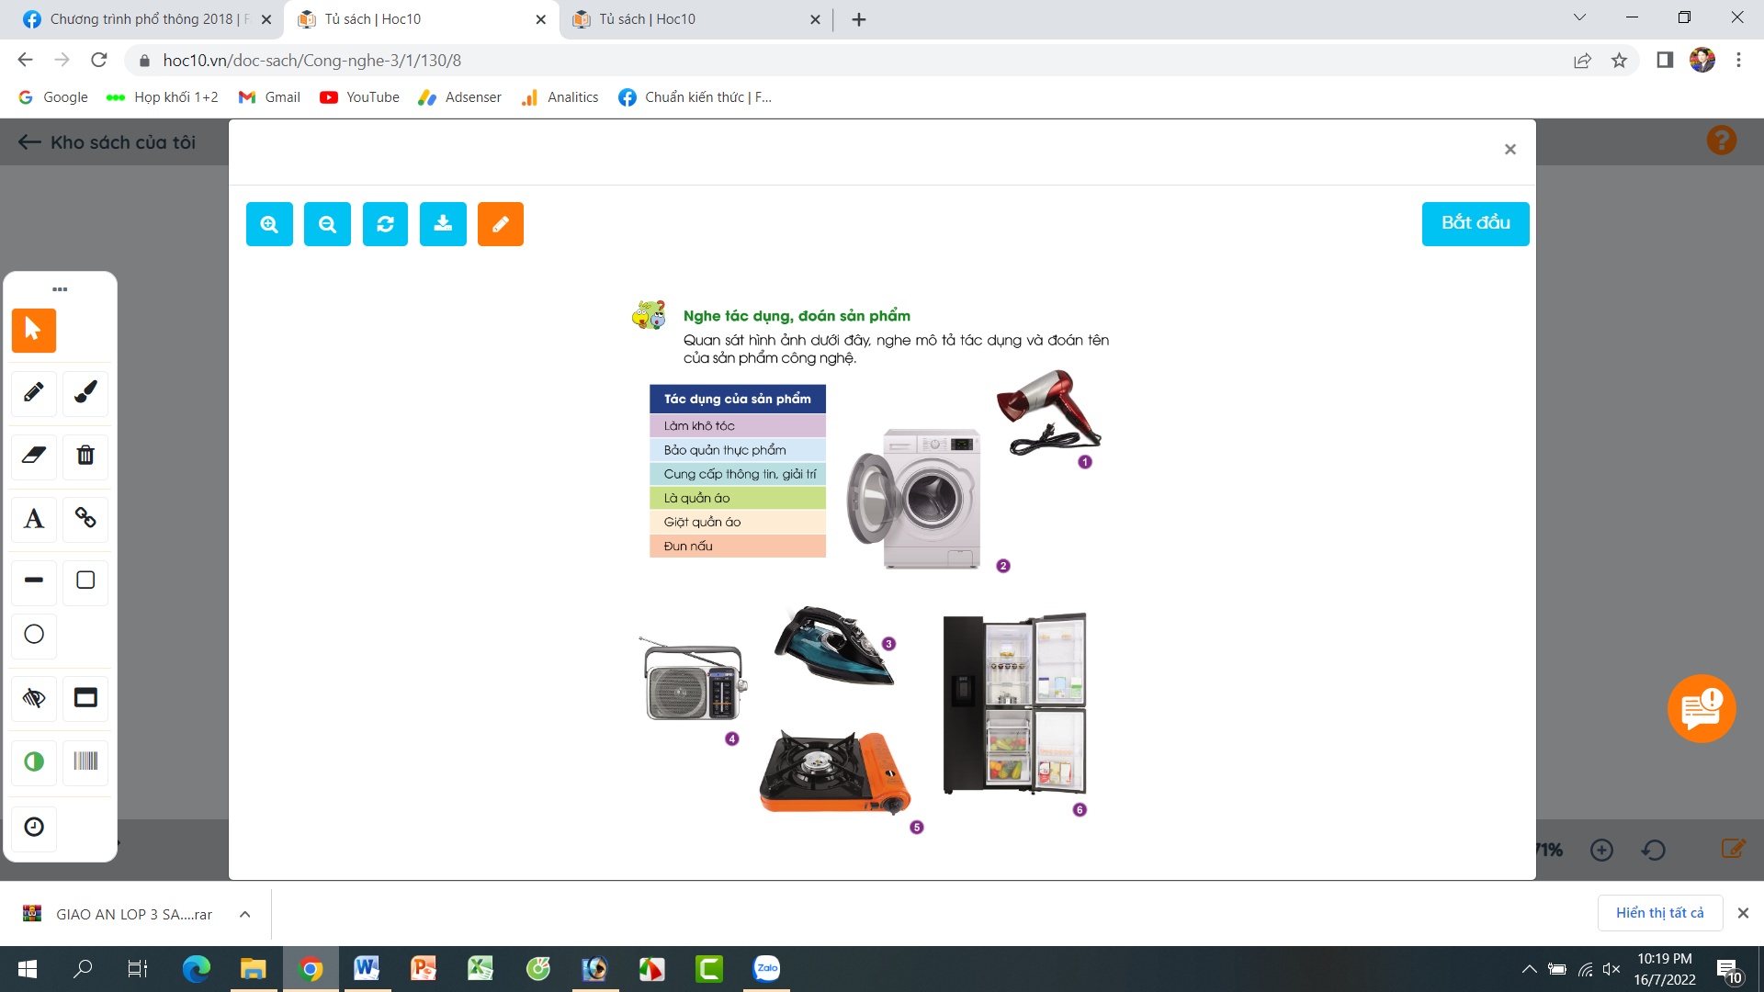  - GV nhận xét, đánh giá kết quả trò chơi.  + Làm khô tóc: máy sấy tóc.  + Bảo quản thực phẩm: Tủ lạnh.  + Cung cấp thông tin, giải trí: Radio  + Là quần áo: bàn là  + Giặt quần áo: máy giặt  + Đun nấu: bếp ga | - HS đọc yêu cầu bài và trình bày  - HS nhận xét ý kiến của bạn.  - Lắng nghe rút kinh nghiệm.  - 1 HS đọc yêu cầu bài.  - Các nhóm thảo luận và đưa ra những tác dụng của sản phẩm công nghệ trong gia đình có trong hình theo hiểu biết của mình.  - Đại diện nhóm trình bày  - HS nhận xét, bổ sung  - Lắng nghe rút kinh nghiệm.  - 1 HS đọc yêu cầu bài.  - Cả lớp cùng nhau suy nghĩ và đưa ra ý kiến về cách giữ gìn sản phẩm công nghệ trong gia đình theo gợi ý  - 3-5 HS trình bày  - HS nhận xét, bổ sung.  - HS nhắc lại.  - 1 HS đọc yêu cầu bài.  - Cả lớp cùng nhau suy nghĩ và tham gia chơi bằng cách lắng nghe GV mô tả tác dụng của một sản phẩm công nghệ nào đó, nếu biết thì xug phong trả lời. Ai trả lời nhanh và đúng nhất sẽ được tuyên dương.  - HS lắng nghe, rút kinh nghiệm.
4P | 4. Hoạt động nối tiếp
 | - GV tổ chức trò chơi “Ai biết nhiều nhất”.  - Chia lớp thành 2 đội (hoặc 4 đội chơi, tuỳ vào thực tế), viết những sản phẩm công nghệ mà em biết và tác dụng của sản phẩm đó.  - Cách chơi:  + Thời gian: 2-4 phút  + Mỗi đội xếp thành 1 hàng, chơi nối tiếp.  + Khi có hiệu lệnh của GV các đội lên viết tên những sản phẩm công nghệ mà em biết.  + Hết thời gian, đội nào viết được nhiều sản phẩm, nếu được đủ, đúng tác dụng của sản phẩm đó thì đội đó thắng.  - GV đánh giá, nhận xét trò chơi.  - Nhận xét sau tiết dạy, dặn dò về nhà. | - Lớp chia thành các đội theo yêu cầu GV.  - HS lắng nghe luật chơi.  - Học sinh tham gia chơi:  - HS lắng nghe, rút kinh nghiệm
IV. ĐIỀU CHỈNH SAU BÀI DẠY:
....................................................................................................................................
...................................................................................................................................
....................................................................................................................................

